
UNIVERSIDAD DEL VALLE DE ATEMAJAC PREPARATORIA
1er examen parcial CÁLCULO A
Nombre __________________________________________________________________
Grado y grupo _______________________ Matricula _________________________
1.- ¿Qué es una relación?

2.- Grafica en la recta numérica el intervalo solución de las siguientes desigualdades:

- $\frac{1}{(3x-2)}≤4$ --------------------------------------------------

- $\frac{2x-5}{3}≤x+1$ --------------------------------------------------

- $4≤5-3x≤7$ --------------------------------------------------

3.- Evaluar la función $f\left(x\right)=x^{2}+1$ en los valores propuestos:

- $f\left(a+1\right)=$

- $f\left(a^{2}\right)=$

- ${\left[f(a)\right]}^{2}=$

4.- De las siguientes gráficas, indica cual es función y cual relación
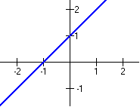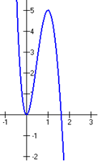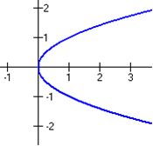
______________ ______________ ______________

5.- Sean las funciones $f\left(x\right)=4x^{2}-5x+2$ ; $g\left(x\right)=3x-5$ realizar las operaciones:

- $f\left(x\right)+g\left(x\right)=$

- $f\left(x\right)-g(x)$=

- $f\left(x\right)*g\left(x\right)=$

- $f\left(x\right) o g\left(x\right)=$

6.- ¿Cuál es la diferencia entre función y relación?
7.- Clasifica en Algebraicas (A) o Trascendentes (T); Explícitas (E) o Implícitas (I);
Continuas (C) o Discontinuas (D); Inyectivas (Y) o No Inyectivas (NY) y grafica
la siguiente función. 𝟐𝒙+𝒚 = 𝟎
A o T: ____________ E o I: _____________ C o D: ____________ Y o NY: ___________

D:
C:
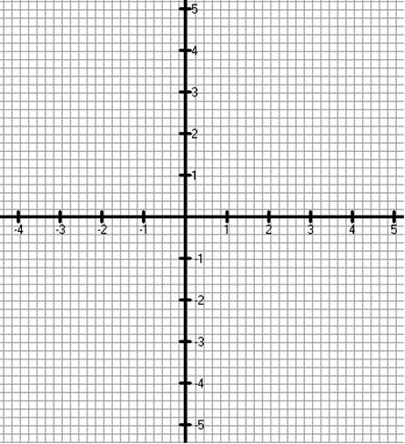
8.- Determinar el dominio, rango y gráfica las siguientes funciones:

- $f\left(x\right)=\frac{5}{x+3}$
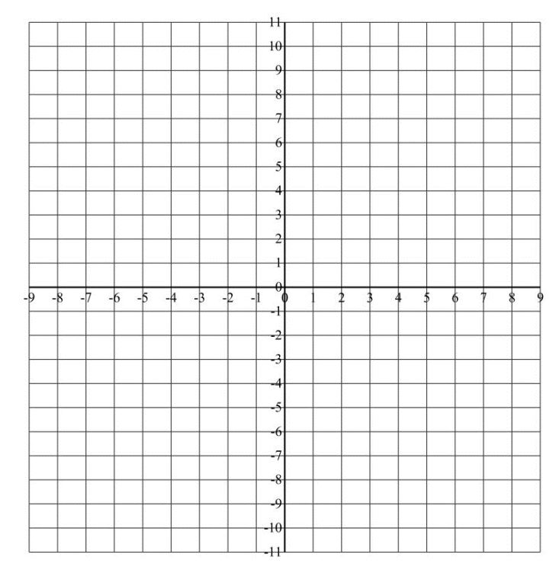
- $f\left(x\right)=x^{2}+5x+6$

- $f\left(x\right)=\sqrt{x-2}$


